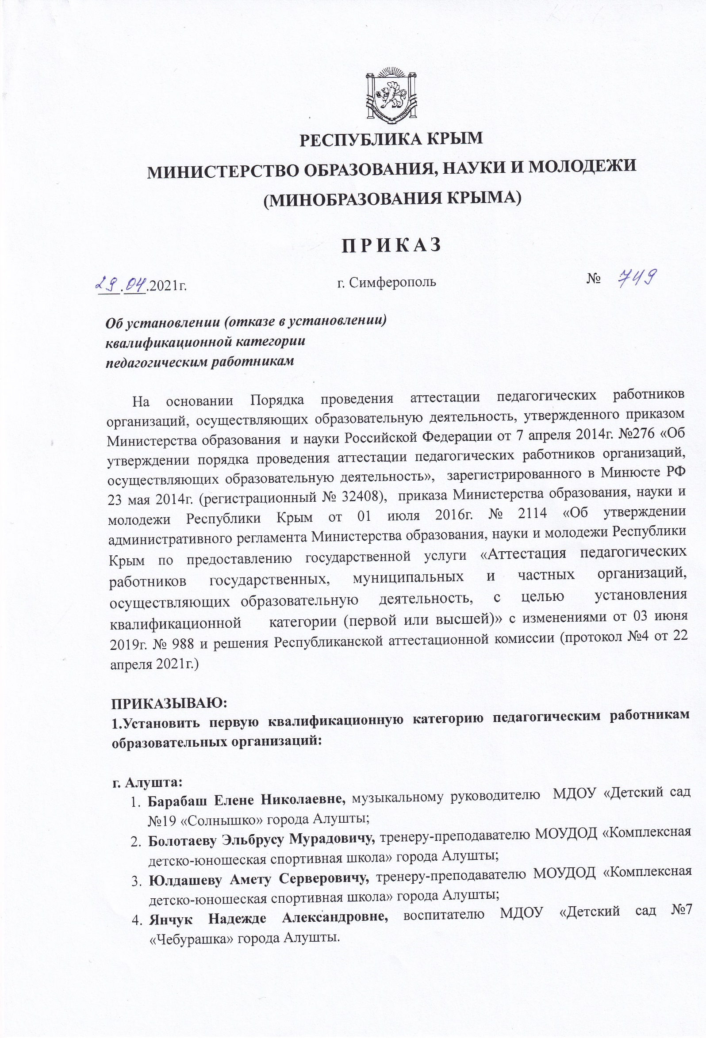

**г.Феодосия:**

1. **Майорову Михаилу Сергеевичу**, учителю ГБОУ РК «Феодосийская специальная школа-интернат»;
2. **Асановой Эльвине Энверовне**, учителю МБОУ «Школа №15 г.Феодосии Республики Крым»
3. **Воеводиной Ларисе Александровне**, учителю МБОУ «Специализированная школа №1 им. Д.Карбышева с углубленным изучением французского языка г.Феодосии Республики Крым»
4. **Воробьёвой Ирине Святославовне**, учителю МБОУ «Школа №13 г.Феодосии Республики Крым»
5. **Гусельниковой Елене Викторовне**, учителю МБОУ «Школа №6 г.Феодосии Республики Крым»
6. **Демьяненко Наталье Сергеевне**, учителю МБОУ «Школа №8 г.Феодосии Республики Крым»
7. **Иванову Сергею Александровичу,** учителю МБОУ «Специализированная школа №1 им. Д.Карбышева с углубленным изучением французского языка г.Феодосии Республики Крым»
8. **Ивановой Марине Валерьевне,** учителю МБОУ «Специализированная школа №1 им. Д.Карбышева с углубленным изучением французского языка г.Феодосии Республики Крым»
9. **Казаковой Инне Александровне**, учителю МБОУ «Школа №13 г.Феодосии Республики Крым»
10. **Криворотовой Анне Михайловне**, воспитателю МБДОУ «Детский сад №11 «Сказка» г.Феодосии Республики Крым»
11. **Малышевой Татьяне Анатольевне**, учителю МБОУ «Школа №13 г.Феодосии Республики Крым»
12. **Резниченко Елене Николаевне,** тьюторуМБОУ «Школа №13 г.Феодосии Республики Крым»
13. **Шматко Инне Викторовне**, учителю МБОУ «Школа №13 г.Феодосии Республики Крым».

**2.Установить высшую квалификационную категорию педагогическим работникам образовательных организаций:**

**г.Феодосия:**

1. **Федоренко Татьяне Николаевне**, учителю МБОУ «Специализированная школа №1 им. Д.Карбышева с углубленным изучением французского языка г.Феодосии Республики Крым»
2. **Шило Людмиле Анатольевне**, воспитателю МБДОУ «Детский сад №11 «Сказка» г.Феодосии Республики Крым».

**3.Установить первую квалификационную категорию педагогическим работникам образовательных учреждений среднего профессионального образования:**

